GENEL BİLGİLER

2209/A

ÜNİVERSİTE ÖĞRENCİLERİ ARAŞTIRMA PROJELERİ DESTEK PROGRAMI

SONUÇ RAPORU

PROJE BAŞLIĞI: Eğitimde Dijital Dönüşüm: El Yazısını Dijital Metne Çeviren Yapay Zekâ Destekli Platform

PROJE YÜRÜTÜCÜSÜNÜN ADI: Rıdvan Dursun

DANIŞMANININ ADI: Dr. Öğr. Üyesi Nur Banu Oğur

PROJENİN KONUSU | Eğitimde Dijital Dönüşüm: El Yazısını Dijital Metne Çeviren Yapay Zekâ Destekli Platform
PROJE YÜRÜTÜCÜSÜNÜN ADI | Rıdvan Dursun
DANIŞMANIN ADI | Dr. Öğr. Üyesi Nur Banu Oğur
PROJE BAŞLANGIÇ VE BİTİŞ TARİHLERİ | 08/04/2025-20/01/2026
Sonuç Raporu Formatı:

- Giriş
Proje konusu hakkında kısa bilgi

- Rapor dönemlerinde yapılan çalışmalar

- Sonuç:

- Çıktılar (Yayınlar,sunumlar v.b.)

- Proje ile ilgili harcama kalemleri hakkında ayrıntılı bilgi

GİRİŞ

Eğitim sistemlerinde yaşanan dijital dönüşüm, öğretim süreçlerinin modernizasyonu ve verimliliği için temel bir gerekliliktir. Ancak, özellikle sınav dönemlerinde el yazısı ile doldurulan belgelerin manuel olarak değerlendirilmesi, öğretmenler üzerinde ciddi bir zihinsel yük ve zaman kaybı oluşturmaktadır. Her bir sınav kağıdının tek tek okunması, notların sisteme girilmesi ve hataların kontrol edilmesi süreci, öğretmenlerin asıl görevleri olan öğretim faaliyetlerinden önemli ölçüde zaman çalmaktadır. El yazısı tanıma (Handwritten Text Recognition – HTR), optik karakter tanımanın en zorlu alt dallarından biri olup literatürde uzun yıllardır araştırılmaktadır [11]. Bu zorluğun temel kaynağı, el yazısının kişiden kişiye büyük farklılıklar göstermesi, aynı kişinin bile farklı zamanlarda farklı stillerde yazabilmesi ve karakterlerin çoğu zaman birbirine bağlı ya da belirsiz biçimde yazılmasıdır. Erken dönemde istatistiksel yöntemlerle başlayan çalışmalar, son yıllarda derin öğrenme tabanlı uçtan uca mimarilere evrilmiştir [11]. Buna karşın Tesseract ve Google Vision gibi yaygın sistemler matbu metinlerde yüksek başarı sağlasa da, öğrenci kağıtlarındaki çizgili arka planlar, silinti izleri, düzensiz satır yapıları ve birbirine bağlı el yazısı karakterler karşısında yetersiz kalmaktadır [13]. Özellikle Tesseract gibi geleneksel OCR motorları bağlamsal dil modeli desteğinden yoksun olduğundan, el yazısında sıkça karşılaşılan belirsiz karakterleri çözümlemede başarısız olmaktadır [14]. Türkiye özelinde ise HTR çalışmaları henüz sınırlı sayıda olup, mevcut çalışmalar çoğunlukla veri kıtlığı sorunu ile mücadele etmekte ve eğitim materyallerindeki el yazılarına odaklanan bütünleşik bir sistem bulunmamaktadır [4], [5].

Projemizin esas amacı, bu boşluğu doldurmak üzere derin öğrenme teknikleri kullanarak el yazısı metinleri ve matematiksel ifadeleri dijitalleştiren yapay zekâ destekli bir platform geliştirmektir. Mimari olarak CRNN tercih edilmiştir; çünkü CNN bileşeni görüntüden hiyerarşik öznitelikleri otomatik olarak çıkarırken, çift yönlü LSTM bileşeni her karakterin hem önceki hem sonraki bağlamından bilgi alarak belirsiz karakterlerin çözümlenmesinde üstünlük sağlamaktadır. CTC kayıp fonksiyonu ile birleştirildiğinde model, karakter hizalaması gerektirmeden uçtan uca eğitilebilmektedir [9]. Metin tespiti için ise karakter düzeyinde bölge ve bağlantı haritaları üreten CRAFT modeli seçilmiştir [12]; bu sayede el yazısındaki düzensiz aralıklar ve eğik satırlara karşı geleneksel tespit yöntemlerinden daha dayanıklı sonuçlar elde edilmektedir. Model çıktılarının doğruluğunu artırmak amacıyla Beam Search kod çözme algoritması, istatistiksel Trigram Dil Modeli ve Levenshtein mesafesine dayalı hata düzeltme mekanizması sisteme entegre edilerek çok katmanlı bir doğrulama zinciri oluşturulmuştur. Geliştirilen sistem; adaptif görüntü iyileştirme, kutu birleştirme ve istatistiksel dil modeli katmanları sayesinde karmaşık belgelerin dijital ortama yüksek doğrulukla aktarılmasına imkân tanımaktadır.

Bu çalışma, öğretmenlerin iş yükünü hafifleterek eğitimde dijitalleşme sürecine pratik bir çözüm sunarken; aynı zamanda erişilebilir teknolojiler alanındaki bilimsel literatüre ve akademik birikime katkı sağlamayı hedeflemektedir. Proje, yalnızca bir tanıma motoru geliştirmekle sınırlı kalmayıp; kullanıcı dostu bir web platformu aracılığıyla öğretmenlerin herhangi bir teknik bilgi gerektirmeksizin sistemi kullanabilmesini amaçlamaktadır. Tamamen açık kaynaklı araçlarla hayata geçirilen bu platform, benzer çalışmalar için teknik bir referans kaynağı oluşturma potansiyeli taşımaktadır.

Literatür ve Özgünlük:

El yazısı tanıma (Handwritten Text Recognition – HTR) alanı, derin öğrenmenin yaygınlaşmasıyla birlikte son yıllarda önemli ilerlemeler kaydetmiştir. Ancak mevcut literatür incelendiğinde, çalışmaların büyük çoğunluğunun yalnızca tanıma (transcription) aşamasına odaklandığı, metin tespiti, görüntü ön-işleme ve dil modeli tabanlı son-işleme gibi kritik bileşenleri ise kapsam dışı bıraktığı açıkça görülmektedir [11]. Bu durum, gerçek dünya uygulamalarında kullanılabilecek uçtan uca bütünleşik sistemlere duyulan ihtiyacı belirgin biçimde ortaya koymaktadır. Ulusal düzeyde gerçekleştirilen çalışmalar incelendiğinde, CRNN mimarisi ile basılı metin görüntüleri üzerinde karakter tanıma gerçekleştirilerek Synth90k veri setinden oluşturulan 50.000 görüntülük bir alt küme kullanılarak yüzde 90 doğruluk elde edildiği görülmektedir; ancak bu çalışma el yazısı tanıma, otomatik metin tespiti veya dil modeli tabanlı son-işleme gibi bileşenler içermemektedir [1]. CNN tabanlı karakter sınıflandırma yaklaşımıyla EMNIST veri seti üzerinde yüzde 88,72 doğruluğa ulaşan bir diğer çalışma, geleneksel segmentasyon yaklaşımını (belge → satır → kelime → karakter) benimsemiş ve CTC tabanlı uçtan uca sekans tanıma kullanmamıştır [2]. Benzer şekilde, derin sinir ağı ile el yazısı karakter sınıflandırma üzerine yürütülen bir araştırmada harf başına 2200 görüntü içeren özel bir veri seti oluşturulmuş ve sistem MATLAB ortamında geliştirilmiştir [3]. Türkçe el yazısı tanıma alanında ise sentetik veri ve transfer öğrenme kullanılarak çevrimiçi el yazısı tanımada doğruluk oranının yüzde 61'den yüzde 88'e çıkarıldığı [4] ve IAM-OnDB İngilizce veri setinden Türkçe el yazısına transfer öğrenme uygulanarak karakter tanıma oranının yüzde 49'dan yüzde 85'e yükseltildiği [5] dikkat çekmektedir. Ancak bu çalışmaların tamamı dijital kalem girişiyle elde edilen çevrimiçi veriler üzerinde çalışmakta olup taranmış belgeler üzerindeki çevrimdışı el yazısı tanıma problemini ele almamaktadır.

Uluslararası düzeyde ise hem açık kaynaklı projeler hem de akademik yayınlar HTR alanına önemli katkılar sunmaktadır. TensorFlow ile geliştirilen açık kaynaklı bir HTR sistemi, beş CNN ve iki LSTM katmanından oluşan mimariyle IAM veri seti üzerinde kelime düzeyinde tanıma yapmakta ve yaklaşık yüzde 10 karakter hata oranı bildirmektedir; ancak bütünleşik bir metin tespiti modülü bulunmamakta olup yalnızca basit bir web demosu sunulmaktadır [6]. Farklı derin öğrenme mimarilerini karşılaştıran bir başka proje, Puigcerver, Bluche ve Flor gibi yaklaşımları IAM, Bentham, Rimes, Saint Gall, Washington ve BRESSAY dahil altı farklı veri seti üzerinde değerlendirmekte ve satır düzeyinde tanıma yapmaktadır; fakat tespit modülü veya son-işleme katmanı içermemektedir [7]. CTC çözücüsünü sözlük ve kelime düzeyinde dil modeli ile genişleten bir kod çözme modülü, mevcut modellerin çıktı kalitesini artırmaya yönelik önemli bir katkı sunmakla birlikte bağımsız bir tanıma sistemi olmayıp mevcut bir modelin çıktılarını işlemek üzere tasarlanmıştır [8]. Akademik çalışmalar arasında, dinamik olarak yapılandırılabilir CRNN mimarisi ile IAM veri setinde yüzde 3,40 CER ve yüzde 6,18 WER elde eden [9] ve CNN-LSTM mimarisi ile CTC kayıp fonksiyonu kullanarak yüzde 4,57 CER ve yüzde 12,3 WER bildiren [10] araştırmalar öne çıkmaktadır. Ancak her iki çalışma da yalnızca tanıma modülüne odaklanmış olup metin tespiti, görüntü ön-işleme veya bütünleşik bir sistem mimarisi sunmamaktadır. HTR alanındaki gelişmeleri kapsamlı biçimde değerlendiren güncel bir derleme çalışması da mevcut araştırmaların büyük çoğunluğunun yalnızca tanıma aşamasını ele aldığını, metin tespiti ve son-işleme gibi süreçleri kapsam dışı bıraktığını ortaya koyarak alanda bütünleşik sistemlere olan ihtiyacı dolaylı olarak ortaya koymaktadır [11].

Projemiz, yukarıda özetlenen literatürdeki eksiklikleri gidermek ve alanda var olan boşluğu doldurmak üzere tasarlanmış bütünleşik bir el yazısı tanıma platformudur. Mevcut çalışmalardan farklı olarak, CRAFT tabanlı metin tespiti, CRNN tabanlı karakter tanıma ve çok katmanlı son-işleme zincirini tek bir pipeline altında birleştirerek belge düzeyinde uçtan uca tanıma gerçekleştirmektedir. Son-işleme aşamasında, literatürdeki projelerin büyük çoğunluğunun kullandığı greedy çözücü veya basit sözlük tabanlı filtreleme yerine, 10 genişlikli Beam Search kod çözücüsü, istatistiksel Trigram dil modeli ve Levenshtein mesafesine dayalı hata düzeltme mekanizması entegre edilerek çok katmanlı bir doğrulama zinciri oluşturulmuştur. Trigram dil modeli, ardışık üç kelimenin birlikte görülme olasılığını hesaplayarak bağlamsal düzeltme yapmakta; Levenshtein mesafesi ise tanınan kelimeleri sözlükteki en yakın karşılıklarıyla eşleştirerek yazım hatalarını minimize etmektedir. Bunun yanı sıra, el yazısı metin tanımanın yanında matematiksel formül tanıma modülünü de barındıran çift modelli bir yapı sunulmaktadır; bu özellik incelenen çalışmaların hiçbirinde bulunmamaktadır. Türkiye'deki mevcut HTR çalışmalarının çevrimiçi (dijital kalem girişi) verilere odaklanmasının aksine, projemiz çevrimdışı (taranmış belge) el yazısı tanıma üzerine yoğunlaşmakta ve CLAHE kontrastı artırma, gürültü giderme (fastNlMeansDenoising), adaptif eşikleme gibi kapsamlı görüntü ön-işleme teknikleriyle düşük kaliteli taramaları başarılı biçimde işleyebilmektedir. Son olarak, tüm bu yapay zekâ bileşenleri Flask tabanlı bir backend ve React ile geliştirilmiş modern bir frontend aracılığıyla kullanıcı dostu bir web platformu üzerinden erişilebilir kılınmış olup akademik bir prototipin ötesinde pratik kullanıma hazır, ölçeklenebilir bir sistem ortaya konulmuştur.

Kullanılan Teknolojiler ve Araçlar:

CRNN (Convolutional Recurrent Neural Network): Projenin ana el yazısı tanıma modeli. CNN katmanları görüntüden öznitelik çıkarırken, BiLSTM katmanları karakterler arası bağlamsal ilişkileri öğrenmektedir.
CRAFT (Character Region Awareness for Text Detection): Sayfa üzerindeki el yazısı metin bölgelerini karakter düzeyinde tespit etmek için kullanılmıştır. Kelime sınırlarını belirleyerek CRNN modeline girdi hazırlamaktadır.
CNN (Convolutional Neural Network – Evrişimli Sinir Ağı): CRNN mimarisinin görsel bileşeni olup VGG benzeri 7 katmanlı yapısıyla görüntülerden hiyerarşik öznitelikleri otomatik olarak çıkarmaktadır.
BiLSTM (Bidirectional Long Short-Term Memory): CRNN mimarisinin bağlamsal bileşeni olup her karakterin hem önceki hem sonraki bağlamından bilgi alarak belirsiz karakterlerin çözümlenmesinde kullanılmıştır.
CTC (Connectionist Temporal Classification): Model eğitiminde kayıp fonksiyonu olarak kullanılmış olup karakter-görüntü hizalaması gerektirmeden uçtan uca eğitim yapılmasını sağlamıştır.
Beam Search: Model çıktılarının kod çözme aşamasında en olası karakter dizilerini değerlendirmek için kullanılan gelişmiş arama algoritmasıdır.

Beam Search Skoru:
score(π) = Σ_t log P(π_t | x)
burada π bir hizalama yolunu, π_t zaman adımı t'deki karakter tahminini ve x giriş görüntüsünü ifade etmektedir. CTC beam search'te her zaman adımındaki olasılık yalnızca giriş görüntüsüne bağlıdır (önceki çıktılardan bağımsızdır). Her aday dizi log-olasılıkların kümülatif toplamıyla puanlanmakta ve en yüksek skorlu k aday (beam width = 10) bir sonraki adıma taşınmaktadır.

Trigram Dil Modeli: Ardışık üç kelimenin birlikte görülme olasılığını hesaplayarak kelime düzeyindeki tanıma hatalarını bağlamsal olarak düzeltmek amacıyla sisteme entegre edilen istatistiksel dil modelidir.

Trigram Olasılık Hesabı:
P(w_3 | w_1, w_2) = (C(w_1, w_2, w_3) + 1) / (C(w_1, w_2) + |V|)
burada C(w_1, w_2, w_3) üç kelimenin ardışık görülme sayısı, C(w_1, w_2) ilk iki kelimenin ardışık görülme sayısı ve |V| sözlük büyüklüğüdür. Laplace (add-1) düzeltmesi, eğitim verisinde hiç görülmemiş üçlülere sıfır olmayan bir olasılık atanmasını sağlamaktadır. Bu koşullu olasılık, bir kelimeden sonra hangi kelimenin gelmesinin daha olası olduğunu belirlemektedir.

Levenshtein Mesafesi: İki karakter dizisi arasındaki minimum düzenleme mesafesini ölçerek hatalı tanınan kelimelerin doğru karşılıklarıyla eşleştirilmesinde kullanılan string benzerlik ölçütüdür.

Levenshtein Mesafesi (Dinamik Programlama):
d(i,j) = min { d(i-1, j) + 1 (silme), d(i, j-1) + 1 (ekleme), d(i-1, j-1) + cost (değiştirme) }
burada cost = 0 eğer karakterler eşitse, cost = 1 eğer farklıysa. d(i,j) ilk stringin ilk i karakteri ile ikinci stringin ilk j karakteri arasındaki minimum düzenleme mesafesidir.

OpenCV: Görüntü iyileştirme pipeline’ının temelini oluşturan açık kaynaklı bilgisayarla görü kütüphanesidir. CLAHE, gürültü giderme ve eşikleme işlemleri bu kütüphane aracılığıyla gerçekleştirilmiştir.

CLAHE (Contrast Limited Adaptive Histogram Equalization): Silik veya soluk yazıların yerel kontrastını artırmak için uygulanan görüntü iyileştirme tekniğidir.
fastNlMeansDenoising: Tarayıcı gürültüsü ve grenleri temizlemek amacıyla kullanılan gürültü giderme algoritmasıdır.

Adaptive Threshold: Görüntüyü siyah-beyaz ikili formata çevirerek metni arka plandan kesin biçimde ayırmak için kullanılmıştır.

IAM Handwriting Dataset: El yazısı metin tanıma modelinin eğitimi için kullanılan, 115.000’den fazla kelime görüntüsü içeren uluslararası referans veri setidir.

CROHME: Matematiksel ifade tanıma modelinin eğitiminde kullanılan el yazısı formül veri setidir.

LaTeX Tokenizer: Matematiksel formülleri anlamlı parçalara (sembol, operatör, rakam) ayırarak modelin işleyebileceği token dizilerine dönüştüren ön işleme aracıdır.

Elastic Transform, Random Rotation, Cutout, Motion Blur: Modelin genelleme yeteneğini artırmak amacıyla eğitim görüntülerine uygulanan veri çoğaltma (data augmentation) teknikleridir.

Gradient Accumulation: Sınırlı GPU belleği koşullarında gradyanları biriktirerek büyük batch etkisi yaratmak için kullanılan optimizasyon tekniğidir.

PyTorch: Tüm derin öğrenme modellerinin geliştirilmesi ve eğitilmesinde kullanılan açık kaynaklı framework’tür.

Flask: Yapay zekâ motorunu API olarak sunmak için kullanılan Python tabanlı backend framework’üdür.

React: Kullanıcı arayüzünün geliştirilmesinde kullanılan bileşen tabanlı modern frontend kütüphanesidir.

PyMuPDF: Çok sayfalı PDF belgelerini sayfa bazlı görüntülere dönüştürmek için kullanılan belge işleme modülüdür.

RAPOR DÖNEMLERİNDE YAPILAN ÇALIŞMALAR
Proje süresince, el yazısı tanıma sisteminin geliştirilmesi için veri hazırlığından kullanıcı arayüzüne kadar 6 temel teknik aşamada çalışmalar gerçekleştirilmiştir:

- Veri Seti Hazırlığı ve Ön İşleme: Model eğitimi için uluslararası alanda yaygın olarak kullanılan IAM Handwriting Dataset tercih edilmiştir. Veri setindeki toplam 115.000’den fazla kelime görüntüsünden kalite kontrolünü geçen (“ok” statüsündeki) 45.357 örnek kullanılmış; bunların %90’ı (yaklaşık 40.822 görüntü) eğitim, %10’u (yaklaşık 4.535 görüntü) doğrulama amacıyla ayrılmıştır. Karakterlerin sayısal değerlere dönüştürülmesi için 78 karakterlik bir set oluşturulmuş ve eğitim hızını artırmak amacıyla veriler doğrudan GPU belleğine yüklenmiştir.

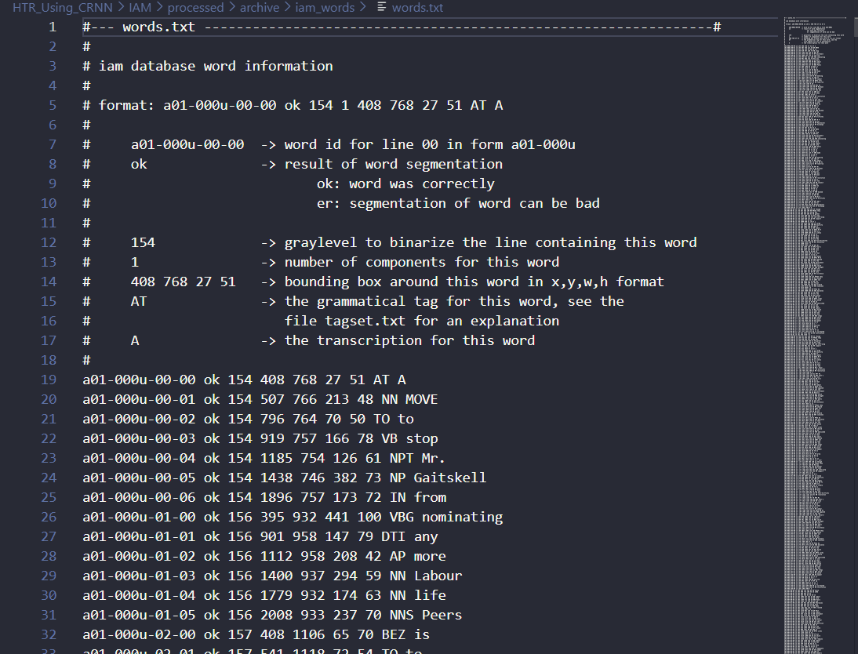
Şekil 1. IAM Handwriting Dataset klasör yapısı ve örnek kelime görüntüsü
Veri seti yazar→form→satır→kelime hiyerarşisinde düzenlenmiş olup her kelime ayrı bir PNG dosyası olarak saklanmaktadır.

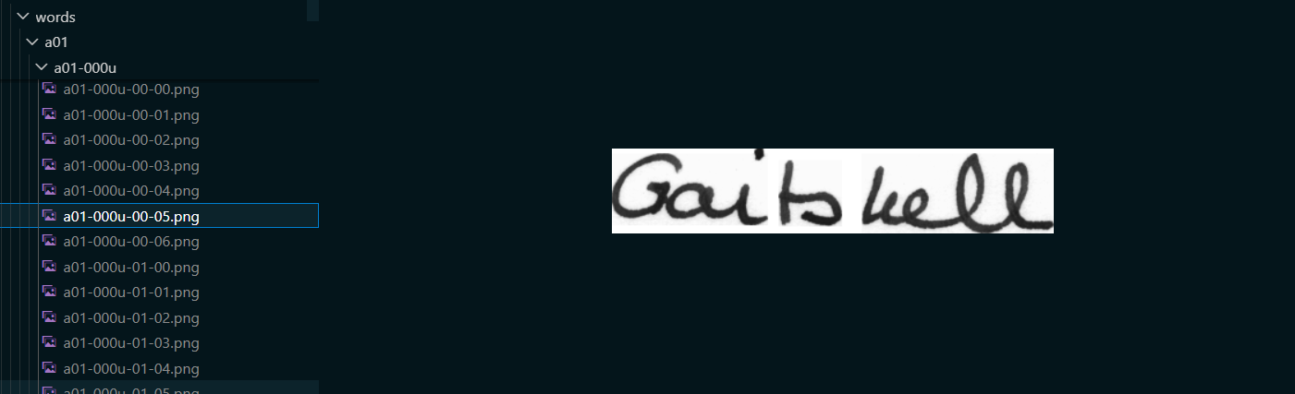

Şekil 2. IAM veri setinin etiketleme formatı
Her kelime görüntüsü için segmentasyon durumu, bounding box koordinatları ve karşılık gelen metin etiketi words.txt dosyasında saklanmaktadır.
Model Mimarisi ve Eğitim Süreci: Sistemin omurgasını oluşturan CRNN modeli, 32×128 piksel boyutundaki gri seviye görüntüleri girdi olarak almaktadır. Öznitelik çıkarımı için 5 bloktan oluşan VGG benzeri bir CNN yapısı kurgulanmıştır: ilk iki blokta 64 ve 128 filtreli konvolüsyon katmanları ile 2×2 max-pooling uygulanmış; üçüncü blokta 256 filtreli iki ardışık konvolüsyon katmanı kullanılmış; dördüncü blokta ise 512 filtreli iki konvolüsyon katmanının her birine BatchNorm eklenerek eğitim kararlılığı artırılmıştır. Son konvolüsyon katmanı 2×1 çekirdekle yüksekliği 1’e indirerek 31 zaman adımlı, 512 kanallı bir öznitelik dizisi üretmektedir. Bu öznitelik dizisi, her biri 256 gizli birimli iki katmanlı çift yönlü LSTM’e (BiLSTM) aktarılmış ve %20 dropout oranıyla aşırı öğrenme kontrol altına alınmıştır. Modelin genelleme yeteneğini artırmak amacıyla her görüntüye 5 farklı çoğaltma versiyonu uygulanmış; bu kapsamda Elastic Transform (alpha=500, sigma=30), Random Rotation, Motion Blur, Gaussian Noise ve Random Affine gibi teknikler kullanılmıştır.

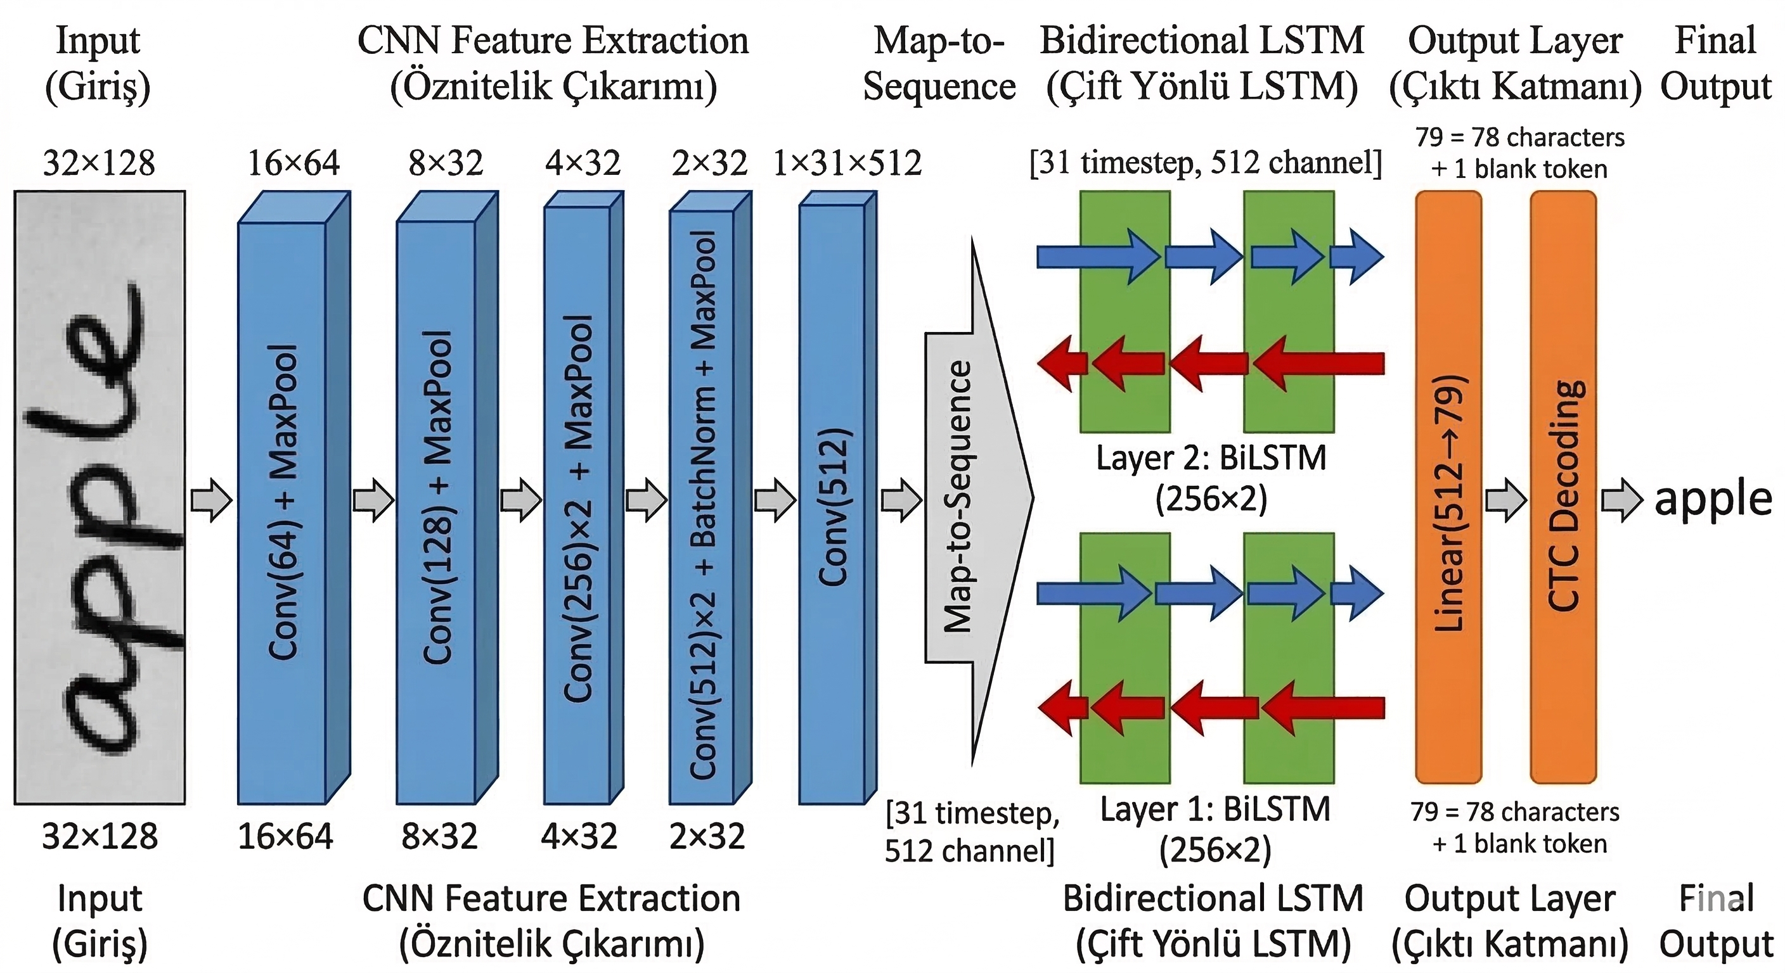

Şekil 3. CRNN model mimarisi
Giriş görüntüsü sırasıyla CNN katmanlarından geçirilerek öznitelik haritası çıkarılmakta, ardından çift yönlü LSTM ile bağlamsal analiz yapılmakta ve CTC kod çözücü ile metin çıktısı üretilmektedir.

Giriş (Input – 32×128): Modele verilen her el yazısı kelime görüntüsü, öncelikle 32 piksel yükseklik ve 128 piksel genişliğe ölçeklendirilerek gri seviyeye (tek kanal) dönüştürülmektedir. Sabit boyutlandırma, farklı uzunluklardaki kelimelerin aynı pipeline üzerinden işlenmesini mümkün kılmaktadır.

CNN Öznitelik Çıkarımı (5 Blok): CNN katmanları görüntüdeki ham pikselleri aşamalı olarak daha soyut ve anlamlı görsel özelliklere dönüştürmektedir. Block 1’de 64 filtre ile en temel kenarlar ve çizgiler tespit edilmekte, 2×2 max-pooling ile boyut yarıya (16×64) inmektedir. Block 2’de filtre sayısı 128’e çıkarılarak kenar birleşimleri ve basit şekiller öğrenilmekte, boyut tekrar yarılanmaktadır (8×32). Block 3’te iki ardışık 256 filtreli konvolüsyon ile harf parçaları ve kavis kombinasyonları gibi daha karmaşık yapılar çıkarılmakta; bu bloktan itibaren max-pooling yalnızca dikey eksende (2×1) uygulanarak yatay bilgi korunmaktadır, çünkü metin yatay eksende akmaktadır (4×32). Block 4’te 512 filtreli iki konvolüsyon katmanının her birine BatchNorm eklenerek eğitim sırasında değerlerin normalize edilmesi ve modelin daha kararlı öğrenmesi sağlanmıştır (2×32). Son konvolüsyon bloğu (Block 5) 2×1 boyutlu çekirdekle yüksekliği tamamen 1’e indirerek 31 zaman adımlı, 512 kanallı bir öznitelik dizisi (1×31×512) üretmektedir.

2D Konvolüsyon:
Y(x,y) = Σᵢ Σⱼ W(i,j) · X(x+i, y+j) + b
burada W filtre ağırlıklarını, X giriş görüntüsünü, b bias terimini ve Y çıktı öznitelik haritasını ifade etmektedir.

Batch Normalization:
x̂ = (x − μ_B) / √(σ²_B + ε) → y = γx̂ + β
burada μ_B mini-batch ortalaması, σ²_B mini-batch varyansı, ε sayısal kararlılık sabiti, γ ve β öğrenilebilir ölçek ve kaydırma parametreleridir.

Map-to-Sequence (Dizi Dönüşümü): CNN’in çıktısı olan 2 boyutlu öznitelik haritası bu aşamada 1 boyutlu zaman serisine dönüştürülmektedir. Öznitelik haritasının 31 dikey diliminin her biri bir zaman adımı olarak ele alınmakta ve her zaman adımı 512 boyutlu bir öznitelik vektörü taşımaktadır. Böylece model, görüntüyü soldan sağa 31 adımlık bir karakter dizisi gibi işleyebilmektedir.

Çift Yönlü LSTM (BiLSTM – 2 Katman): LSTM katmanlarının görevi, CNN’in çıkardığı öznitelikleri sıralı olarak işleyerek karakterler arasındaki bağlamsal ilişkileri öğrenmektir. Her iki katmanda da ileri yön (forward) metni soldan sağa, geri yön (backward) ise sağdan sola okumaktadır. Her yön 256 gizli birimli olup birleştirildiğinde 512 boyutlu bir çıktı üretmektedir. Çift yönlülük sayesinde model, her karakter pozisyonunda hem önceki hem sonraki bağlamdan bilgi alabilmektedir; örneğin tek başına belirsiz olan bir ‘d’ harfi, sonraki karakterlere bakılarak ‘cl’ birleşiminden ayırt edilebilmektedir. Aşırı öğrenmeyi önlemek için %20 dropout oranı uygulanmıştır.

LSTM Kapı Denklemleri:
f_t = σ(W_f · [h_(t-1), x_t] + b_f) (Unutma Kapısı) i_t = σ(W_i · [h_(t-1), x_t] + b_i) (Giriş Kapısı) | C̃_t = tanh(W_c · [h_(t-1), x_t] + b_c) (Aday Hücre Durumu) | C_t = f_t ⊙ C_(t-1) + i_t ⊙ C̃_t (Hücre Durumu) | o_t = σ(W_o · [h_(t-1), x_t] + b_o) (Çıkış Kapısı) | h_t = o_t ⊙ tanh(C_t) (Gizli Durum)
burada σ sigmoid fonksiyonu, ⊙ eleman bazlı çarpım, W ağırlık matrisleri ve b bias vektörleridir.

Çıktı Katmanı ve CTC Kod Çözme: Linear(512→79) katmanı, LSTM’in her zaman adımındaki 512 boyutlu çıktısını 79 sınıfa (78 karakter + 1 blank token) dönüştürmektedir. CTC (Connectionist Temporal Classification) kod çözücü, 31 zaman adımının her birindeki karakter olasılıklarını değerlendirerek tekrarlanan karakterleri birleştirmekte ve blank tokenları silerek nihai metin çıktısını üretmektedir. Örneğin ‘--aaa-pp-p--ll-ee--’ ham çıktısı CTC tarafından ‘apple’ olarak çözümlenmektedir.

CTC Kayıp Fonksiyonu:
P(y|x) = Σ P(π|x), π ∈ B⁻¹(y) | P(π|x) = ∏_t y_(π_t, t) | L = −log P(y|x)
burada y hedef etiket dizisi, π blank dahil tüm olası hizalama yolları, B⁻¹(y) hedef diziye eşlenen tüm yolların kümesi ve y_(π_t, t) zaman adımı t’deki karakter olasılığıdır.

Model Eğitimi ve Performans Analizi: Eğitim sürecinde CTC Loss fonksiyonu kullanılarak karakter hizalaması sağlanmıştır. Optimizasyon için Adam algoritması tercih edilmiş ve başlangıç öğrenme hızı 5×10⁻⁴ olarak belirlenmiştir. ReduceLROnPlateau zamanlayıcısı ile doğrulama kaybı 2 epoch boyunca iyileşmediğinde öğrenme hızı 0.3 katsayısıyla düşürülmüş, minimum öğrenme hızı 1×10⁻⁶ ile sınırlandırılmıştır. 128 batch boyutuyla 50 epoch boyunca gerçekleştirilen eğitimde, GPU bellek kısıtlarını aşmak için 2 adımlık gradient accumulation ve mixed precision (otomatik karma hassasiyet) teknikleri uygulanmıştır. Ayrıca 8 epoch boyunca iyileşme gözlemlenmediğinde eğitimi sonlandıran early stopping mekanizması aktif edilmiştir. Yapılan analizlerde eğitim ve doğrulama kayıplarının stabil bir şekilde düştüğü, modelin el yazısı karakterlerini tanıma yeteneğinin hedeflenen performans seviyelerine ulaştığı gözlemlenmiştir.

Softmax Fonksiyonu:
P(k) = exp(z_k) / Σ_j exp(z_j)
burada z_k, k. sınıf için ham çıktı (logit) değeri, payda ise tüm sınıfların üstel toplamıdır. Bu fonksiyon, modelin her zaman adımındaki çıktısını olasılık dağılımına dönüştürmektedir.

Şekil 4. CRNN Model Eğitim Sonuçları Grafikleri
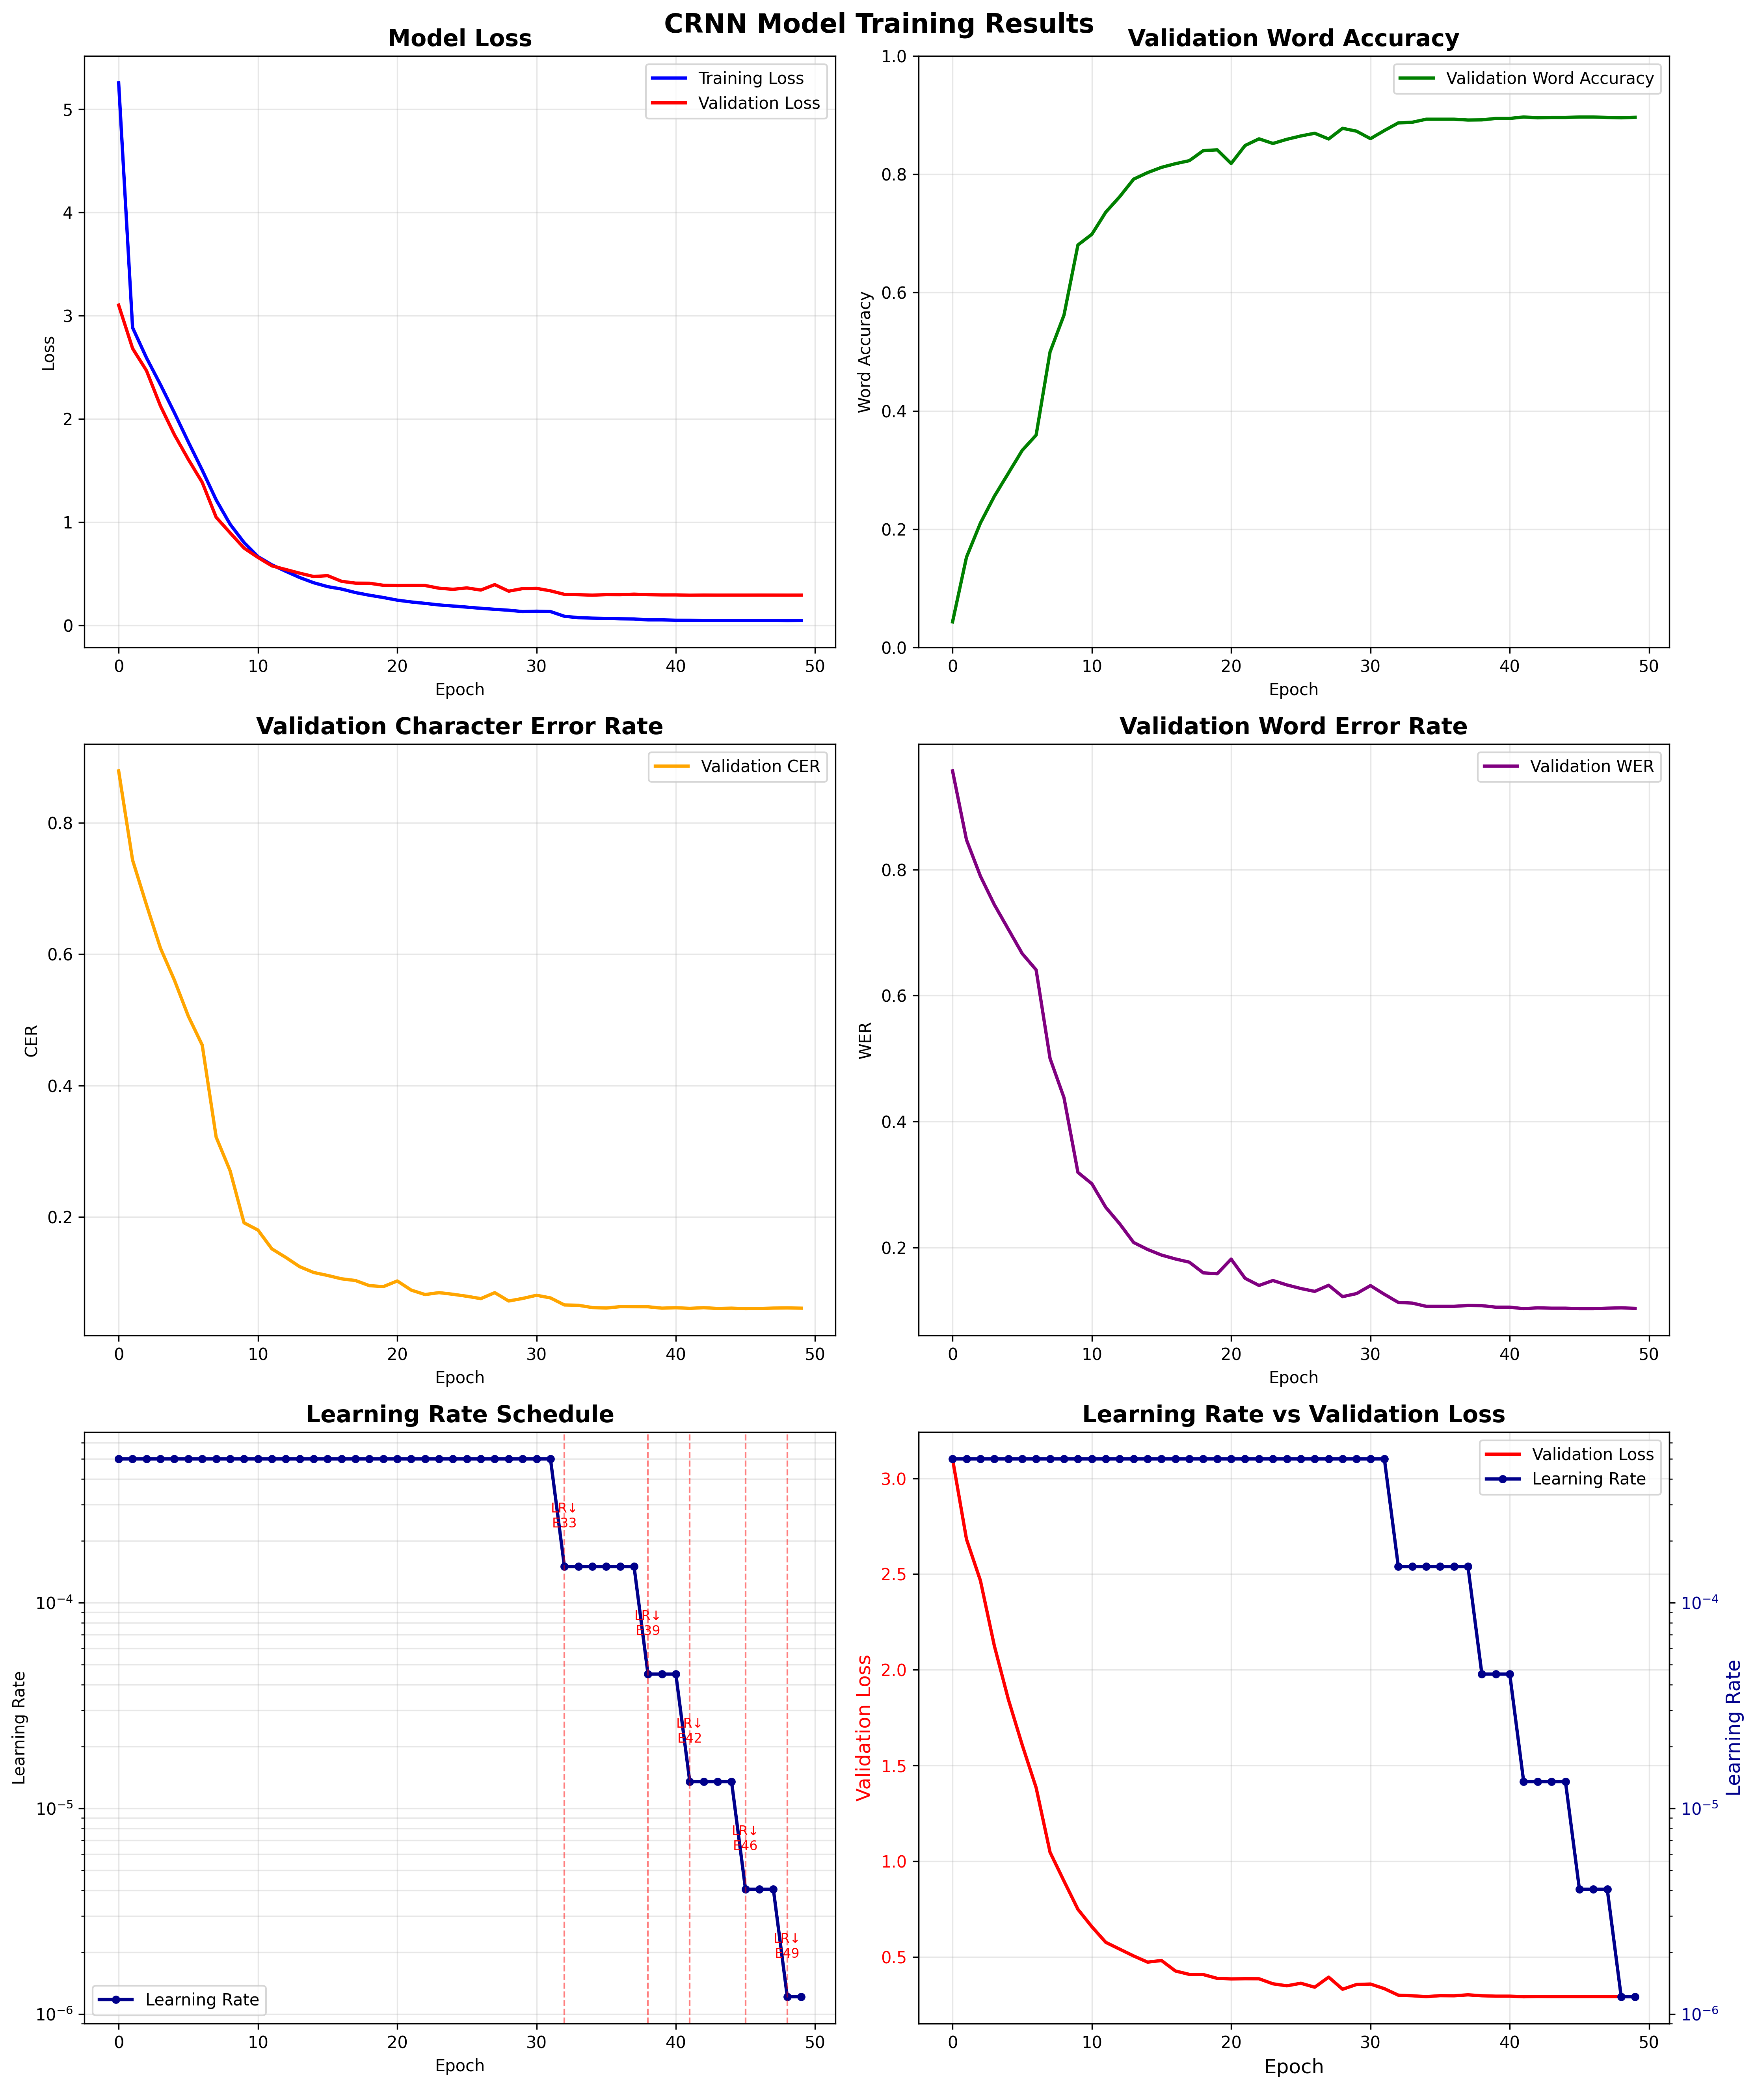

Model Loss (Eğitim ve Doğrulama Kaybı): Eğitim kaybı (mavi) ve doğrulama kaybı (kırmızı) 50 epoch boyunca istikrarlı biçimde düşmüştür. Eğitim kaybı yaklaşık 0.05, doğrulama kaybı ise yaklaşık 0.29 seviyesinde kararlı hale gelmiştir. Doğrulama kaybının eğitim kaybından yüksek olması beklenen bir durum olup aşırı öğrenme (overfitting) yaşanmamıştır.

Validation Word Accuracy (Kelime Doğruluğu): Başlangıçta sıfıra yakın olan kelime doğruluğu, modelin karakter dizilerini anlamlı kelimeler olarak tanımayı öğrenmesiyle birlikte hızla yükselmiş ve 50. epoch sonunda yaklaşık %90 seviyesine ulaşmıştır. Özellikle öğrenme hızının düşürüldüğü epoch eşiklerinden sonra doğruluk artışının ivme kazandığı gözlemlenmiştir.

Validation Character Error Rate – CER: Karakter hata oranı eğitimin başında yaklaşık 0.85 iken, 50. epoch sonunda yaklaşık 0.06’ye gerilemiştir. Bu değer, modelin tek tek karakterleri yüksek doğrulukla tanıyabildiğini ve karakter düzeyindeki hata oranının %6’ya düştüğünü göstermektedir. Özellikle benzer görünümlü karakterlerin (a-o, n-m gibi) ayırt edilmesinde eğitim ilerledikçe belirgin iyileşme sağlanmıştır.

CER Formülü:
CER = (S + D + I) / N
burada S (substitution) yanlış tanınan karakter sayısı, D (deletion) eksik karakter sayısı, I (insertion) fazladan eklenen karakter sayısı ve N referans metindeki toplam karakter sayısıdır.
Validation Word Error Rate – WER: Kelime hata oranı eğitimin başında yaklaşık 1.0 iken (neredeyse tüm kelimeler hatalı), 50. epoch sonunda yaklaşık 0.10’ye inmiştir. Bu sonuç, modelin tam kelime tahminlerinin yaklaşık %90’inin doğru olduğunu ve dil modeli desteği olmadan dahi güçlü bir performans sergilediğini ortaya koymaktadır.

WER Formülü:
WER = (S + D + I) / N
burada S yanlış tanınan kelime sayısı, D eksik kelime sayısı, I fazladan eklenen kelime sayısı ve N referans metindeki toplam kelime sayısıdır.
Learning Rate Schedule: Öğrenme hızı 5×10⁻⁴ başlangıç değerinden başlayarak, doğrulama kaybı 2 epoch boyunca iyileşmediğinde 0.3 katsayısıyla otomatik olarak düşürülmüştür. Minimum öğrenme hızı 1×10⁻⁶ ile sınırlandırılmıştır. Bu adım adım azaltma stratejisi, modelin ilk aşamada hızlı öğrenmesini, ardından ince ayar yaparak lokal minimumlara daha hassas yakınsamasını sağlamıştır.

ReduceLROnPlateau Güncelleme Kuralı:
lr_yeni = lr_mevcut × factor, eğer val_loss son patience epoch boyunca iyileşmediyse
Projede: factor = 0.3, patience = 2, min_lr = 1×10⁻⁶ olarak yapılandırılmıştır.
Learning Rate vs Validation Loss: Öğrenme hızındaki her düşüşün ardından doğrulama kaybı da belirgin biçimde azalmıştır. Grafikte öğrenme hızının kademeli olarak düşürüldüğü her noktada kayıp eğrisinde ani bir iyileşme görülmekte olup, seçilen ReduceLROnPlateau zamanlayıcı programının model performansına doğrudan olumlu katkı sağladığı doğrulanmıştır.

Kelime Bazlı Tahmin Sonuçları: Eğitim sonrası gerçekleştirilen testlerde, modelin farklı el yazısı stillerindeki kelimeleri başarıyla tahmin ettiği görülmüştür. Yapılan incelemeler sonucunda modelin büyük-küçük harf ayrımı, noktalama işaretleri ve rakam içeren karışık dizileri dahi kararlı biçimde tanıyabildiği saptanmıştır. 78 karakterlik geniş karakter setinin (büyük-küçük harfler, rakamlar, noktalama ve özel karakterler) tamamında tutarlı sonuçlar elde edilmiştir.
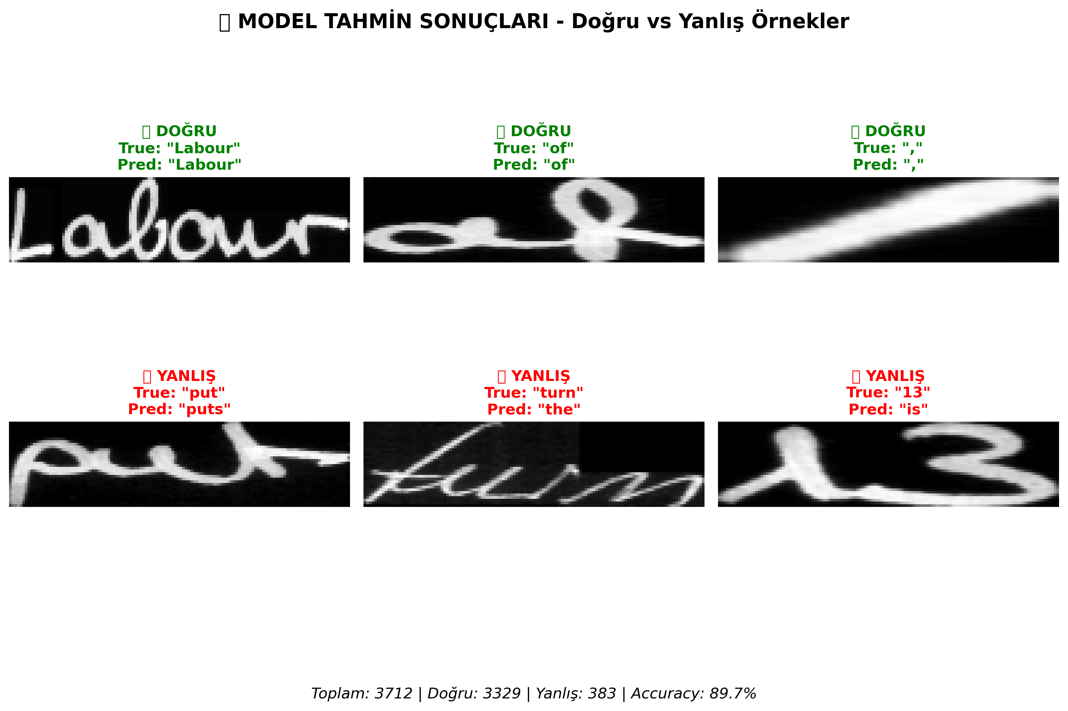
Şekil 5. Modelin doğru ve yanlış tahmin örnekleri
Üst satırda "Labour", "of" ve "," gibi başarılı tahminler, alt satırda ise "put"→"puts", "turn"→"the" ve "13"→"is" gibi hatalı tahminler yer almaktadır. Toplam 3712 test örneğinden 3329 doğru tahmin yapılarak yüzde 90 doğruluk elde edilmiştir.

Metin Tespiti ve Görüntü İyileştirme: Tüm sayfa üzerinde çalışabilmek için CRAFT modeli sisteme entegre edilmiştir. Düşük kaliteli belgelerde tespit başarısını artırmak amacıyla üç aşamalı bir görüntü iyileştirme akışı tasarlanmıştır: İlk olarak görüntü gri seviyeye dönüştürülüp fastNlMeansDenoising algoritmasıyla tarayıcı gürültüsü ve grenler temizlenmektedir; ardından CLAHE (Contrast Limited Adaptive Histogram Equalization) uygulanarak silik veya soluk yazıların yerel kontrastı artırılmaktadır; son adımda ise Adaptive Threshold ile görüntü ikili formata çevrilerek metin arka plandan kesin biçimde ayrılmaktadır. Bu iyileştirme süreci yalnızca CRAFT’ın tespit sayısının düşük kaldığı durumlarda otomatik olarak devreye girmekte, temiz belgelerde gereksiz işlem yükü oluşturmamaktadır.

Gelişmiş Kod Çözme ve Dil Modeli Katmanı: Model çıktılarının kalitesini artırmak için basit greedy yaklaşım yerine 10 genişlikli Beam Search algoritması uygulanmıştır; bu algoritma her zaman adımında en olası 20 adayı değerlendirerek en yüksek olasılıklı karakter dizisini seçmektedir. Görsel benzerlik hatalarını gidermek amacıyla IAM veri setindeki kelime sıklıklarından eğitilen istatistiksel bir Trigram Dil Modeli entegre edilmiştir. Ayrıca Levenshtein mesafesine dayalı hata düzeltme algoritması ile tanınan kelimelerin sözlükteki en yakın karşılıklarıyla eşleştirilmesi sağlanarak cümlenin anlamsal bütünlüğü korunmuştur.

Sistem Entegrasyonu ve Platform Geliştirme: Yapay zekâ motoru; Flask tabanlı bir backend ve React ile geliştirilmiş modern bir frontend aracılığıyla erişilebilir hale getirilmiştir. PyMuPDF modülü sayesinde yüklenen PDF belgeleri sayfa bazlı işlenmekte ve sonuçlar kullanıcıya düzenlenebilir metin formatında sunulmaktadır. Ayrıca sistem, metin odaklı tanıma kabiliyetini temel sembolik gösterimleri de destekleyecek şekilde yapılandırılarak bütünleşik bir çözüm sunacak hale getirilmiştir.

Prototip Geliştirme ve Kullanıcı Testleri: Sistemin çalışır prototipi tamamlanarak farklı kişilerden toplanan işlenmemiş el yazısı örnekleri üzerinde testler gerçekleştirilmiştir. Öğretmenlerden alınan geri bildirimler doğrultusunda arayüz iyileştirmeleri yapılmış ve sistemin kullanıcı dostu olması sağlanmıştır.

Matematiksel İfade Tanıma Çalışmaları: El yazısı metin tanımanın yanı sıra, eğitim materyallerinde sıkça yer alan matematiksel formüllerin dijitalleştirilmesine yönelik ayrı bir CRNN modeli eğitilmiştir. Bu modelde CROHME veri seti kullanılmış olup LaTeX tokenizer ile matematiksel ifadeler tokenize edilerek eğitim gerçekleştirilmiştir. Mimari olarak 3 konvolüsyon bloğu (64-128-256 filtre), 2 katmanlı çift yönlü LSTM ve CTC kayıp fonksiyonundan oluşan bir yapı kurgulanmıştır. 128 piksel yüksekliğinde görüntüler üzerinde 16 epoch boyunca eğitilen model, doğrulama setinde yaklaşık %42 formül doğruluğuna ve %70 karakter doğruluğuna ulaşmıştır. Ancak matematiksel ifadelerin çok daha geniş ve karmaşık bir sembol uzayına sahip olması nedeniyle, mevcut GPU belleği kısıtlamalarıyla daha büyük modeller eğitilememesi bu doğruluğun ötesine geçilmesini engellemiştir. Bu nedenle matematik modülü platforma entegre edilmeyerek, elde edilen bulgular gelecek çalışmalara temel oluşturmak üzere dokümante edilmiştir.

Karşılaşılan Zorluklar ve Çözümler: Geliştirme sürecinde çeşitli teknik engellerle karşılaşılmıştır. Sınırlı GPU belleği (VRAM) nedeniyle büyük batch boyutlarıyla eğitim yapılamamış; bu sorun gradient accumulation tekniği ve batch boyutunun 128’e optimize edilmesiyle aşılmıştır. Eğitim sürecinde modelin aşırı öğrenme (overfitting) eğilimi gösterdiği fark edilince, Elastic Transform, Random Rotation, Cutout ve Motion Blur gibi kapsamlı veri çoğaltma teknikleri uygulanarak eğitim verisinin çeşitliliği artırılmıştır. Bunun yanı sıra CRAFT modelinin bazı el yazısı belgelerinde kelimeleri hecelere böldüğü gözlemlenmiş, bu durumu çözmek için yatayda birbirine yakın ve dikeyde hizalı kutuları otomatik olarak birleştiren bir kutu birleştirme algoritması geliştirilmiştir. Ayrıca Windows ortamında PyTorch’un çoklu işlem desteğinin sorun çıkarması nedeniyle veri yükleyicilerde alternatif bir yapılandırmaya geçilmiş ve tüm ön işleme adımları GPU üzerinde gerçekleştirilerek performans kaybı telafi edilmiştir.

SONUÇ
Bu proje kapsamında, eğitimde dijital dönüşümün en kritik basamaklarından biri olan el yazısı materyallerin dijitalleştirilmesi amacıyla derin öğrenme tabanlı, uçtan uca çalışan bir platform başarıyla geliştirilmiştir. Projenin ana odağını oluşturan el yazısı tanıma (HTR) modülü, CRAFT ve CRNN mimarilerinin hibrit entegrasyonu sayesinde farklı yazım stillerinde ve düşük görüntü kalitesine sahip belgelerde dahi kararlı bir performans sergilemiştir.

Yapılan çalışmalar sonucunda şu somut bulgular elde edilmiştir:
- Yüksek Tanıma Başarısı: Yapılan kapsamlı testlerde sistemin el yazısı kelime tanıma doğruluğu %90, karakter tanıma doğruluğu ise %94 oranında gerçekleşmiştir. Bu sonuçlar, 50 epoch eğitim sonrasında doğrulama setindeki yaklaşık 4.500 kelime görüntüsü üzerinde elde edilmiş olup, farklı yazım stillerinde ve karakter yoğunluklarında kararlı bir performans sergilendiğini ortaya koymaktadır.

- Veri Yönetimi ve Geriye Dönük Erişim: Geliştirilen platform, kullanıcıların gerçekleştirdiği tüm okuma işlemlerini ve elde edilen dijital metin çıktılarını merkezi bir veritabanında güvenli bir şekilde saklamaktadır. Bu mimari sayesinde, kullanıcıların daha önce işledikleri belgelere tekrar okuma işlemi yapmalarına gerek kalmadan geçmişe dönük olarak anlık erişim sağlamaları mümkün kılınmış ve sistemin operasyonel verimliliği artırılmıştır.

- Esnek Dosya Desteği ve Çıktı Yönetimi: Platform; PDF, PNG ve JPG formatındaki tüm belgeleri destekleyerek geniş bir kullanım yelpazesi sunmaktadır. İşlenen her bir belgenin metin çıktısı kullanıcı tarafından kolaylıkla indirilebilmekte ve farklı dijital ortamlarda kullanılabilmektedir.

- Çok Sayfalı Belge İşleme Kapasitesi: Sistem, PyMuPDF entegrasyonu sayesinde çok sayfalı PDF belgelerini sayfa bazlı olarak doğru şekilde okumakta ve her sayfa için bütünsel bir metin analizi gerçekleştirmektedir.

- Yüksek Genelleme Kabiliyeti: Yapay zekâ motoru, sadece kontrollü akademik veri setlerinde değil, farklı kişilerden toplanmış işlenmemiş (raw) veriler üzerinde de kararlı sonuçlar vererek gerçek dünya senaryolarına tam uyum sağladığını kanıtlamıştır.

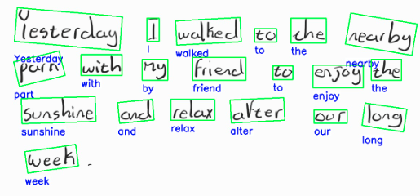
Şekil 6. CRAFT modeli tarafından gerçekleştirilen metin tespiti
Farklı bir kişiden alınan işlenmemiş el yazısı belge üzerinde her kelime yeşil sınırlayıcı kutularla tespit edilmiş, kutuların altında CRNN modelinin ham tahminleri gösterilmiştir.

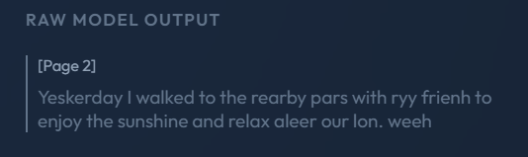

Şekil 7. CRNN modelinin ham çıktısı (RAW MODEL OUTPUT)
Modelin dil modeli desteği olmadan ürettiği tahminlerde "Yesterday" yerine "Yeskerday", "nearby" yerine "rearby", "friend" yerine "frienh" gibi karakterler arası karışıklıktan kaynaklanan hatalar görülmektedir.

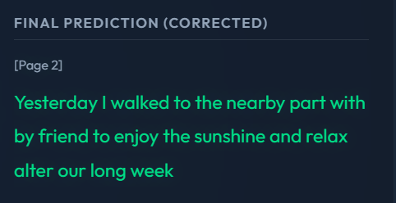

Şekil 8. Trigram dil modeli ile düzeltilmiş son çıktı (FINAL PREDICTION)
Hatalı tahminler bağlamsal analiz sonucunda doğru kelimelerle değiştirilmiş; "Yeskerday" → "Yesterday", "rearby pars" → "nearby part", "ryy frienh" → "by friend", "lon. weeh" → "long week" olarak düzeltilmiştir.

- Gelişmiş Metin Analizi: Beam Search kod çözme algoritması ve istatistiksel Trigram Dil Modeli entegrasyonu sayesinde, karakter benzerliklerinden kaynaklanan okuma hataları minimize edilerek metnin anlamsal bütünlüğü korunmuştur.

- Donanım ve Entegrasyon Koşulları: Matematiksel sembollerin tanınmasına yönelik çalışmalarda CROHME veri seti üzerinde ayrı bir CRNN modeli eğitilmiş ve yaklaşık %42 formül doğruluğuna ulaşılmıştır. Ancak mevcut GPU belleği kısıtlamaları nedeniyle daha derin ve geniş modeller eğitilememesi, bu oranın el yazısı metin tanımadaki seviyeye çıkarılmasını engellemiştir. Bu modül, platformun genel akıcılığını korumak adına web arayüzüne entegre edilmemiş; elde edilen sonuçlar ileriye dönük geliştirmeler için referans olarak saklanmıştır.

- Kullanıcı Odaklı Platform Mimarisi: Flask backend ve React frontend katmanlarıyla kurgulanan web tabanlı yapı, öğretmenlerin herhangi bir teknik bilgi gerektirmeksizin dosya yüklemelerine ve sonuçları anlık olarak takip etmelerine olanak tanımıştır.

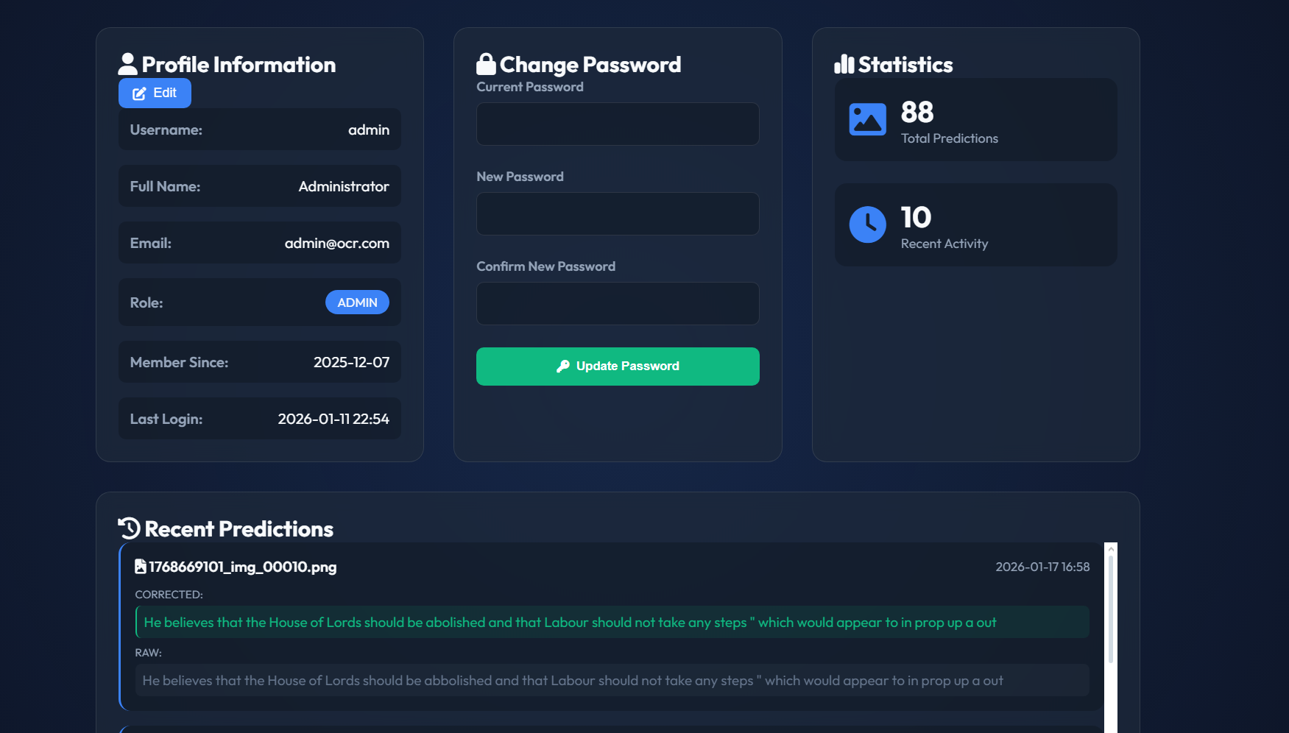

Şekil 9. ProOCR web arayüzünün ana ekranı
Sol tarafta CRAFT modeli tarafından tespit edilen metin bölgeleri yeşil kutularla işaretlenmiş belge görüntüsü, sağ tarafta ise CRNN modelinin Trigram dil modeli ile düzeltilmiş nihai metin çıktısı yer almaktadır.

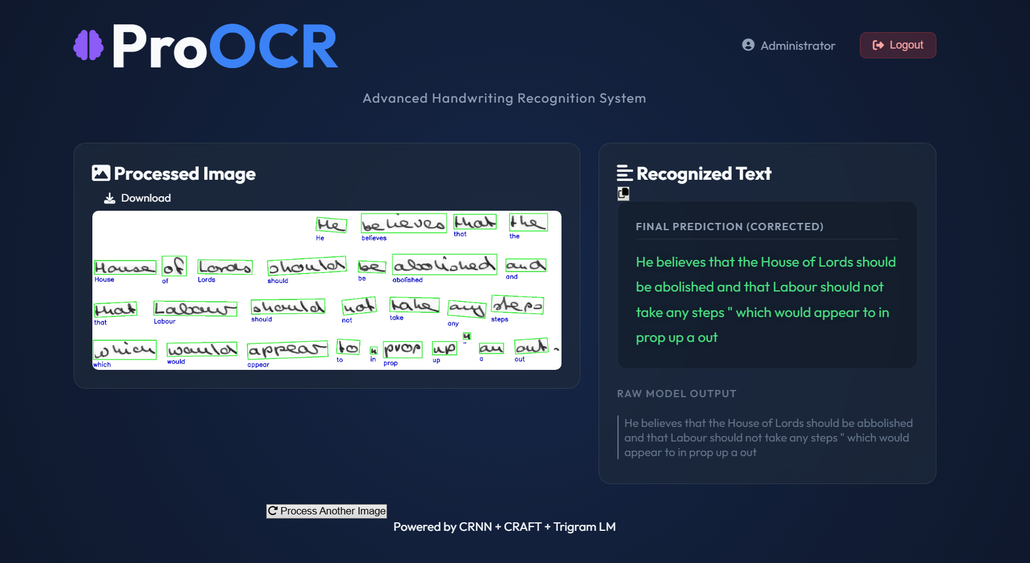

Şekil 10. ProOCR platformunun kullanıcı profili ve istatistik paneli
Profil bilgileri, şifre değiştirme, toplam tahmin sayısı ve son yapılan okuma işlemleri bu ekrandan takip edilebilmektedir.
- Hata Analizi: Sistemin hata davranışını anlamak amacıyla yaklaşık 3.700 test örneği üzerinde kapsamlı bir analiz gerçekleştirilmiştir. Toplam hatalı tahminlerin yaklaşık %55’i eksik karakter üretimi (under-prediction), %37’si karakter karıştırma (substitution), %8’i ise fazla karakter üretimi (over-prediction) şeklinde gerçekleşmiştir. Model özellikle 4-5 harfli orta uzunluktaki kelimelerde en yüksek hata oranını (yaklaşık %15-18) gösterirken, kısa ve uzun kelimelerde daha kararlı sonuçlar üretmiştir. Karakter düzeyinde incelendiğinde, görsel olarak benzer harflerin karıştırıldığı görülmektedir: ‘a’ ile ‘o’, ‘m’ ile ‘n’, ‘d’ ile ‘t’ gibi el yazısında birbirine benzeyen karakterler en sık karışan çiftlerdir. Bunun yanı sıra çok bitişik yazılmış kelimelerde karakter sınırlarının belirsizleşmesi ve silik kalem kullanımında kontrastın düşmesi, tespit aşamasında kayıplara yol açabilmektedir. Bu hataların temel nedeni, el yazısının doğası gereği aynı karakterin farklı kişilerce farklı biçimlerde yazılması ve düşük kaliteli görüntülerde öznitelik çıkarımının zorlaşmasıdır.

- Performans Karşılaştırması: Geliştirilen sistemin etkinliğini somut biçimde ortaya koymak amacıyla, yaygın olarak kullanılan açık kaynaklı Tesseract OCR motoru ile karşılaştırma yapılmıştır. Tesseract, karakter segmentasyonuna dayalı geleneksel bir yapı kullandığından el yazısı metinlerde tutarlı sonuç üretememekte ve özellikle birbirine bağlı karakterler, düzensiz satır aralıkları ve el yazısına özgü stil farklılıkları karşısında büyük ölçüde başarısız olmaktadır. Yapılan testlerde Tesseract’ın el yazısı belgelerde anlamlı bir metin çıktısı üretemediği gözlemlenirken, geliştirdiğimiz sistem yukarıda belirtilen doğruluk oranlarına ulaşmıştır. Bu fark, CRNN mimarisinin el yazısının uzaysal ve bağlamsal yapısını öğrenebilme kapasitesinden ve CRAFT’ın karakter düzeyindeki tespit hassasiyetinden kaynaklanmaktadır.

Elde edilen sonuçlar, geliştirilen yapay zekâ motorunun öğretmenlerin sınav değerlendirme süreçlerindeki iş yükünü hafifletme ve operasyonel hataları azaltma hedefine ulaştığını göstermektedir. Tamamen açık kaynaklı araçlarla hayata geçirilen bu sistem, eğitim teknolojileri literatürüne hem bilimsel hem de pratik bir katkı sağlamıştır.

ÇIKTILAR (YAYINLAR, SUNUMLAR V.B.)

Proje süresince gerçekleştirilen çalışmalar sonucunda akademik literatüre ve uygulama alanına katkı sağlayacak aşağıdaki somut çıktılar elde edilmiştir:

- Lisans Bitirme Tezi: Proje kapsamında yürütülen araştırma, geliştirme ve test süreçlerinin tamamını içeren kapsamlı bir lisans bitirme tezi oluşturulmuştur. Tez; literatür taraması, veri seti hazırlığı, model mimarisi tasarımı, eğitim süreci, performans analizi, platform geliştirme ve sonuçların değerlendirilmesi bölümlerinden oluşmakta olup projenin teknik dokümantasyonu niteliğindedir.

- Akademik Makale (Hazırlık Aşamasında): Elde edilen yüksek doğruluklu sonuçlar ve sistem optimizasyonu süreçlerini konu alan bilimsel bir makale çalışması devam etmektedir. Bu makalenin ilgili akademik platformlarda paylaşılması ve literatüre kazandırılması planlanmaktadır.

- Referans Kaynağı: Proje, yapay zekâ ile erişilebilir teknolojiler üzerine çalışan diğer araştırmacılar ve öğrenciler için teknik bir referans kaynağı niteliği taşımaktadır.

KAYNAKLAR

[1] Somuncu, A. ve Atasoy, A. (2022). “Evrişimli Tekrarlayan Sinir Ağı ile Metin Görüntüleri Üzerinde Karakter Tanıma Uygulaması Gerçekleştirilmesi”, Gazi Üniversitesi Mühendislik Mimarlık Fakültesi Dergisi, 37(1), 17-28.
[2] Ayvacı Erdoğan, S. (2021). “Derin Öğrenme Yöntemi ile El Yazısı Tanıma”, Necmettin Erbakan Üniversitesi Fen Bilimleri Enstitüsü Yüksek Lisans Tezi.
[3] Munır, S. (2019). “Handwritten Text Recognition Using Deep Learning”, Karadeniz Teknik Üniversitesi Fen Bilimleri Enstitüsü Yüksek Lisans Tezi.
[4] Bilgin Taşdemir, S. (2021). “Online Turkish Handwriting Recognition Using Synthetic Data”, Avrupa Bilim ve Teknoloji Dergisi, 32, 649-656.
[5] Bilgin Taşdemir, S. (2023). “Recognition of Online Turkish Handwriting using Transfer Learning”, Gazi Üniversitesi Fen Bilimleri Dergisi Part C, 11(3), 719-726.
[6] githubharald, SimpleHTR. https://github.com/githubharald/SimpleHTR
[7] arthurflor23, handwritten-text-recognition. https://github.com/arthurflor23/handwritten-text-recognition
[8] githubharald, CTCWordBeamSearch. https://github.com/githubharald/CTCWordBeamSearch
[9] AL-Saffar, A. ve diğerleri (2021). “A Sequential Handwriting Recognition Model Based on a Dynamically Configurable CRNN”, Sensors, 21(21), 7306.
[10] Prem Kumar, J. ve Dharshan, H. D. (2025). “Handwritten Text Recognition Using Deep Learning: A CNN-LSTM Approach”, IJISAE, 13(1), 14-22.
[11] Garrido-Munoz, C., Rios-Vila, A. ve Calvo-Zaragoza, J. (2025). “Handwritten Text Recognition: A Survey”, arXiv:2502.08417.
[12] Baek, Y., Lee, B., Han, D., Yun, S. ve Lee, H. (2019). “Character Region Awareness for Text Detection”, IEEE/CVF Conference on Computer Vision and Pattern Recognition (CVPR), 9365-9374.
[13] Setiawan, A., Gunadi, K. ve Mahardika, M. Y. (2023). "Comparison for Handwritten Character Recognition and Handwritten Text Recognition and Tesseract Tool on IJAZAh's Handwriting", Intelligent Computing and Optimization (ICO 2023), Lecture Notes in Networks and Systems, Vol. 853, Springer, Cham.
[14] Vinciarelli, A., Bengio, S. ve Bunke, H. (2004). "Offline Recognition of Unconstrained Handwritten Texts Using HMMs and Statistical Language Models", IEEE Transactions on Pattern Analysis and Machine Intelligence, 26(6), pp. 709-720.

PROJE İLE İLGİLİ HARCAMA KALEMLERİ HAKKINDA AYRINTILI BİLGİ

- Seyahat – Uzman Görüşü ve Saha Çalışmaları (3.903 TL): Geliştirilen el yazısı tanıma sisteminin akademik ve teknik geçerliliğini test etmek amacıyla saha çalışmaları gerçekleştirilmiştir. Bu kapsamda, alanında yetkin akademisyenlerden uzman görüşü almak, farklı eğitim kurumlarından el yazısı örnekleri toplamak ve sistemin gerçek dünya verilerindeki performansını yerinde değerlendirmek amacıyla gerçekleştirilen gidiş-dönüş ulaşım giderleri bu kalem altında karşılanmıştır.
Bütçe İadesi Hakkında Not: Proje için başlangıçta tahsis edilen toplam 9.000 TL'lik bütçeden sadece 3.903 TL harcanmıştır. Proje hedeflerine bu tutar ile eksiksiz bir şekilde ulaşıldığı için, kullanılmayan 5.097 TL tutarındaki ödenek ilgili kuruma iade edilmiştir.

PROJE YÜRÜTÜCÜSÜNÜN  ADI – SOYADI - İMZA | DANIŞMANIN  ADI – SOYADI - İMZA
Rıdvan Dursun | Dr. Öğr. Üyesi Nur Banu Oğur
Tarih :20/01/2026

